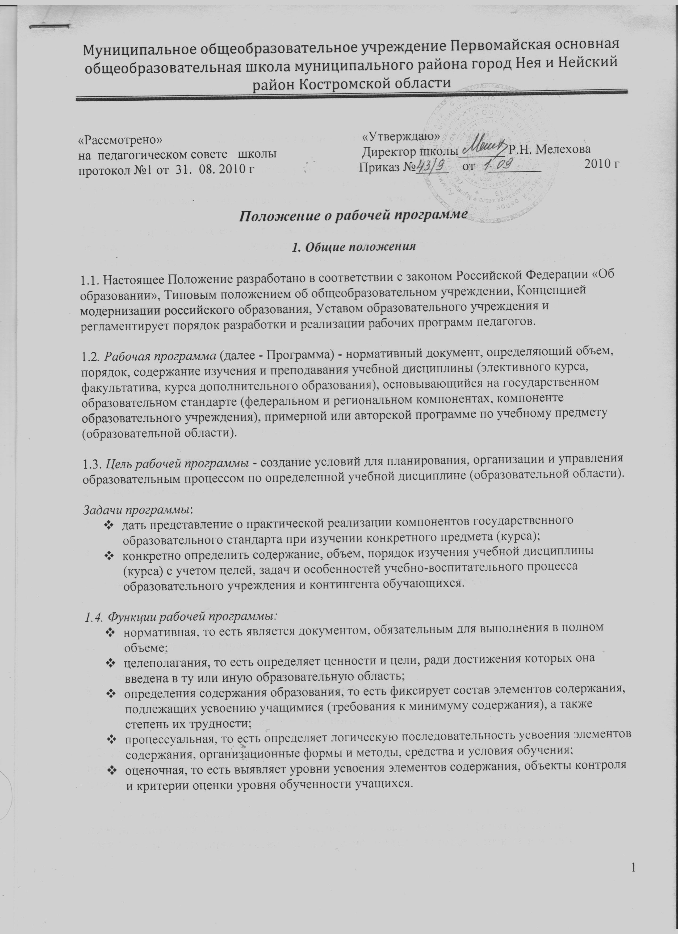
2. Технология разработки рабочей программы

2.1. Рабочая программа составляется учителем-предметником, педагогом дополнительного образования по определенному учебному предмету или курсу (элективному, факультативному, курсу дополнительного образования) на учебный год или ступень обучения.

2.2. Проектирование содержания образования на уровне отдельного учебного предмета (курса) осуществляется индивидуально каждым педагогом в соответствии с уровнем его профессионального мастерства и авторским видением дисциплины (образовательной области).

2.3. Допускается разработка Программы коллективом педагогов одного предметного методического объединения. Данное решение должно быть принято коллегиально и утверждено приказом директора образовательного учреждения.

3. Структура рабочей программы

3.1. Структура Программы является формой представления учебного предмета (курса) как целостной системы, отражающей внутреннюю логику организации учебно-методического материала, и включает в себя следующие элементы:

1. титульный лист (название программы);

2. пояснительная записка;

3. общая характеристика учебного предмета;

4. описание места учебного предмета в учебном плане;

4. описание ценностных ориентиров содержания учебного предмета;

5. содержание учебного предмета;

6. тематическое планирование;

7. описание материально- технического обеспечения;
8. критерии и нормы оценки знаний, умений, навыков обучающихся применительно к различным формам контроля знаний;
9. список литературы (основной и дополнительной);

3.2. Титульный лист - структурный элемент программы, представляющий сведения о названии программы, которое должно отражать ее содержание, место в образовательном процессе, адресность.

3.3. Пояснительная записка - структурный элемент программы, поясняющий актуальность изучения данного курса, его задачи и специфику, а также методы и формы решения поставленных задач (практическое задание, самостоятельная работа, тренинги и т.д.), рекомендации по их проведению. Для составительских программ должны быть указаны выходные данные материалов (программ, учебных пособий и т.д.) которые были использованы при составлении программы. В пояснительной записке должны быть обоснованы предлагаемые содержание и объем курса, должно быть указано количество часов, отводимых на изучение данного курса согласно учебно-тематическому плану, формы контроля и возможные варианты его проведения. Количество и характер контрольных мероприятий по оценке качества подготовки учащихся должны быть четко обоснованы. При этом необходимо указать, как именно эти мероприятия позволяют выявить соответствие результатов образования целям и задачам обучения.

3.4. Содержание курса - структурный элемент программы, включающий толкование каждой темы, согласно нумерации в учебно-тематическом плане. Формирование содержания учебного курса осуществляется на основе принципов:
- единства содержания обучения на разных его уровнях;
- отражения в содержании обучения задач развития личности;
- научности и практической значимости содержания обучения;
- доступности обучения;
- соблюдения преемственности.

При описании содержания тем рабочей программы может быть рекомендована следующая последовательность изложения:
название темы;
необходимое количество часов для ее изучения;

содержание учебной темы:
- основные изучаемые вопросы;
- практические и лабораторные работы, творческие и практические задания, экскурсии и
другие формы занятий, используемые при обучении;
- требования к знаниям и умениям обучающихся;
- формы контроля;
- возможные виды самостоятельной работы учащихся.
3.5. Тематический план-структурный элемент программы, содержащий наименование темы, общее количество часов(в том числе на теоритические и практические занятия)

3.6. Требования к уровню подготовки выпускников, обучающихся по данной программе, - структурный элемент программы, определяющий основные знания, умения в навыки, которыми должны овладеть учащиеся в процессе изучения данного курса.

3.7. Критерии и нормы оценки знаний обучающихся определяются применительно к различным формам контроля знаний: устному опросу, решению количественных и качественных задач, лабораторной работе, практической работе, тестированию, контрольной работе, комплексному анализу текста, выразительному чтению художественных произведений наизусть, творческой работе (реферат, сообщение, доклад, иллюстративно-наглядный материал, изготовленный учащимися проект и т. д.), зачету, экзамену.

3.8. Перечень учебно-методического обеспечения - структурный элемент программы, который определяет необходимые для реализации данного курса методические и учебные пособия, оборудование и приборы, дидактический материал.

4. Оформление рабочей программы

4.1. Текст набирается в редакторе Word for Windows шрифтом Times New Roman Cyr, 12-14, одинарный межстрочный интервал, переносы в тексте не ставятся, выравнивание по ширине, абзац 1,25 см, поля со всех сторон 2 см; центровка заголовков и абзацы в тексте выполняются при помощи средств Word, листы формата А4. Таблицы вставляются непосредственно в текст.

Учебный план прошивается, страницы нумеруются, скрепляются печатью образовательного учреждения и подписью руководителя ОУ.

4.2. Титульный лист считается первым, но не нумеруется, как и листы приложения (Приложение 1).
На титульном листе указывается:
название Программы (предмет, курс);
адресность (класс или ступень обучения, возраст обучающихся);
сведения об авторе (ФИО, должность, квалификационная категория);
год составления Программы.

5. Утверждение рабочей программы

5.1. Рабочая программа утверждается ежегодно в начале учебного года (до 15 сентября текущего года) приказом директора образовательного учреждения.

5.2. Утверждение Программы предполагает следующие процедуры:
обсуждение Программы на заседании педагогического совета;
получение экспертного заключения (согласования) у заместителя директора по УВР. Допускается проведение экспертизы Программы с привлечением внешних экспертов. Программа утверждается приказом директора школы.

5.3. При несоответствии Программы установленным данным Положением требованиям руководитель образовательного учреждения накладывает резолюцию о необходимости доработки с указанием конкретного срока исполнения.

5.4. Все изменения, дополнения, вносимые педагогом в Программу в течение учебного года, должны быть согласованы с заместителем директора по УВР.

Приложение 1

ОБРАЗЕЦ ОФОРМЛЕНИЯ

РАБОЧЕЙ ПРОГРАММЫ ПЕДАГОГА

ТИТУЛЬНЫЙ ЛИСТ

«Рассмотрена и рекомендована»  на заседании педагогического  совета протокол № ___  от ___ | «Утверждена» методическим советом  протокол № ____  от __ | «Утверждаю»  Директор школы  __________________  Р.Н. Мелехова  Приказ № ______  от ___

Рабочая программа
по предмету «…….»
для …. класса или ступени
на ________ годы

Составитель:
учитель ………
п. Еленский
2011 г.

